Міністерство освіти і науки України

Національний технічний університет України «Київський політехнічний інститут імені Ігоря Сікорського"

Факультет інформатики та обчислювальної техніки Кафедра інформатики та програмної інженерії

Звіт

з лабораторної роботи № 1 з дисципліни

«Основи програмування 1. Базові конструкції»

«Обчислення арифметичних виразів»

Варіант №11

Виконав студент ІП-14 Кирилюк Костянтин Віталійович

(шифр, прізвище, ім'я, по батькові)

Перевірив

( прізвище, ім'я, по батькові)

Київ 2021

**Лабораторна робота №1**

**Тема:** обчислення арифметичних виразів.

**Мета**: набути навички складання елементарних програм для обчислення виразів.

**Хід роботи**

**Задача.**



**Постановка задачі.**

Результатом задачі є старша цифра дробової частини та молодша цифра цілої частини частки від ділення числа M на N. Для того, щоб знайти молодшу цифру цілої частини, потрібно знайти остачу від ділення цієї частини на 10. Для того, щоб знайти старшу цифру дробової частини, потрібно помножити частку на 10 та знайти остачу від ділення її на 10.

**Математична модель.**

|  |  |  |  |
| --- | --- | --- | --- |
| Змінна | Тип | Ім’я | Призначення |
| Число M | float | M | Вхідне дане |
| Число N | float | N | Вхідне дане |
| Частка від ділення M на N | float | Div | Проміжне дане |
| Проміжне  число | int | intDiv1 | Проміжне дане |
| Проміжне  число | int | intDiv2 | Проміжне дане |
| Старша цифра | int | senior | Результат |
| Молодша цифра | int | junior | Результат |

**Блок-схема.**



**Випробування коду на С++:**

*Код:*

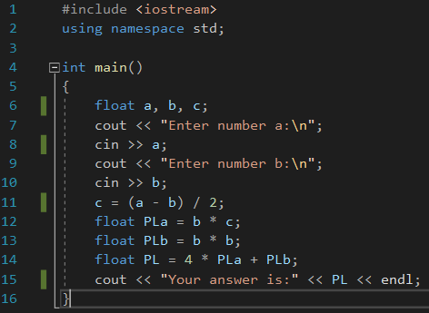

*Результат: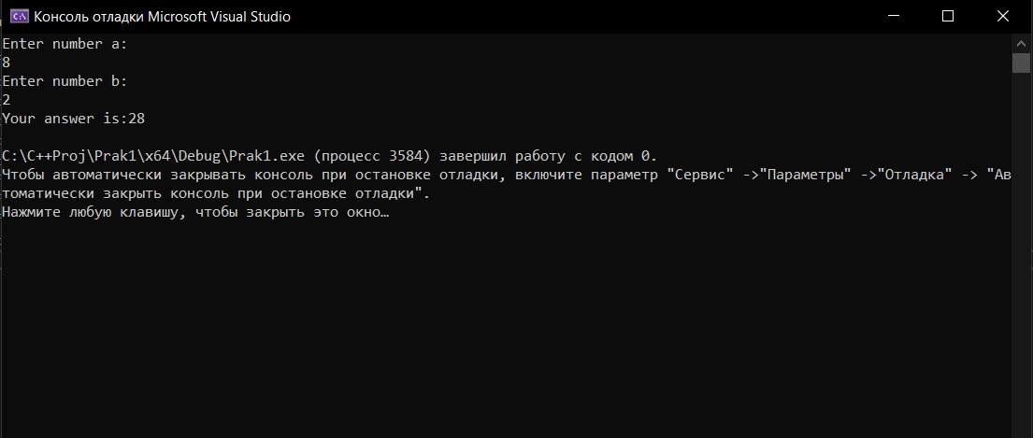*

**Випробування коду на Python:**

*Код:*

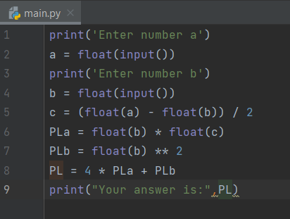

*Результат:*

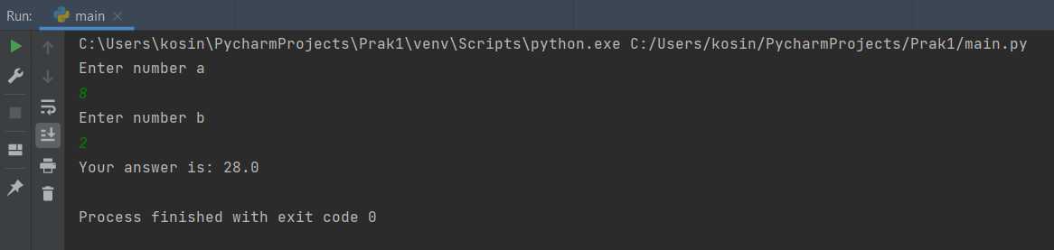

**Висновок:**

Під час виконання лабораторної роботи було набуто навичок складання елементарних програм для обчислення виразів.